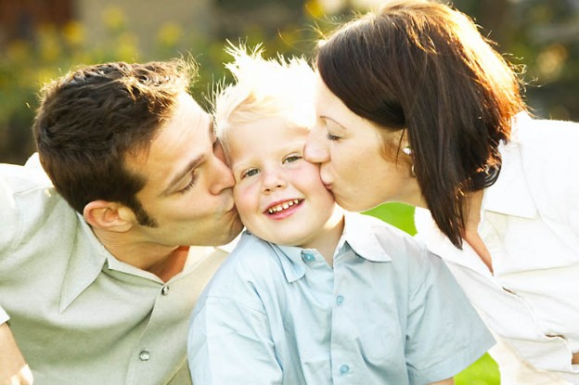
ОСНОВЫ СЕМЕЙНОГО ВОСПИТАНИЯ
Роль семьи в воспитании ребенка чрезвычайно велика. Заложенные с раннего детства качества и основы поведения остаются с человеком на протяжении всей его жизни.

Воспитание начинается в семье. Именно в окружении близких, родных людей происходит развитие ребенка как личности, закладываются основы его будущего поведения в обществе.

И хотя все больше места в нашей жизни отводится техническим новинкам, а образование становится дистанционным, воспитание, в первую очередь семейное, по-прежнему занимает главенствующую роль в формировании личности ребенка.

Какие же функции выполняет семья, принимая на себя обязательство подготовить адекватных, сознательных членов общества? В чем заключается сущность внутрисемейного формирования личности и как должны вести себя родители, чтобы их педагогическое влияние имело успех?

Роль семьи в воспитании ребенка

Семья – это организованная структура. Действуя скоординировано, в воспитании детей она выполняет определенные функции:
- обеспечивает ребенку все условия для физического развития;
- участвует в формировании его личности;
- закладывает основы одобряемого обществом нравственного поведения;
- прививает любовь к искусству, тем самым формируя творческие интересы;
- обучает ребенка.
Остановимся на каждой из этих функций более подробно.

Физическое развитие

Под физическим развитием не стоит понимать только лишь совместные занятия утренней гимнастикой или выполнение нескольких спортивных упражнений раз в день.

Такие проявления воспитания сказываются на детском здоровье положительно, однако к физическому развитию ребенка относятся и формирование у него в раннем возрасте простейших двигательных навыков – сидения, ходьбы без поддержки, и приобщение его к здоровому образу жизни.

Прививать ребенку любовь к физкультуре и спорту нужно с раннего детства. Делать это рекомендуется, привнося развлекательный элемент в совместные занятия, ведь именно игра является ведущей деятельностью дошкольника.

Для более старшего ребенка показательным будет собственный пример родителей. Совместные занятия физкультурой и спортом не только укрепляют здоровье, но и повышают сплоченность семьи.

Становление личности

В семейной среде ребенок проводит большую часть своего времени. Именно поэтому его личность формируется под влиянием семьи, в процессе взаимоотношений с родственниками.

Происходит этот процесс по двум основным направлениям:
- Родители и другие родственники целенаправленно влияют на ребенка: воспитывают его, прививают определенный образ мыслей, формируют привычки.
- Ребенок наблюдает за родителями, старшими братьями и сестрами, другими родными людьми и старается вести себя так же, как и они.

Такое семейное взаимодействие формирует, однако, не только личность ребенка. Даже взрослые люди, их поведение и привычки с течением времени меняются. И влияние семейной среды играет в этом не последнюю роль.

Коррекция культуры поведения и нравственность

Культура поведения – это совокупность тех правил и норм, придерживаться которых мы должны, живя в обществе. Вести себя правильно родители учат своих детей с раннего возраста.

При этом взрослые делают следующее:
- обучают ребенка правильно себя вести с другими людьми: с воспитателями и учителями, детьми в школе и на игровой площадке, с родственниками и совершенно незнакомыми людьми с улицы;
- учат ребенка правилам этикета и доброжелательному общению; рассказывают ребенку, как нужно говорить правильно, учат его новым словам и прививают любовь к книге;
- обучают правилам личной гигиены.
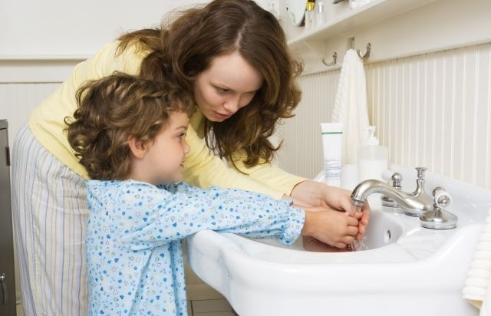
Фактически так у ребенка формируются культура деятельности, общения и речи, а также навыки личной гигиены.

Кроме того, семья закладывает основу нравственного поведения. С детских лет каждый из нас знает «что такое хорошо и что такое плохо». И все это благодаря родителям и другим близким родственникам.

Формирование любознательности и творческих интересов

Каждый ребенок любознателен. У детей дошкольного возраста любознательность проявляется в виде бесконечных вопросов об окружающем мире, отвечая на которые родители стимулируют познавательный интерес своего ребенка.

У детей младшего школьного возраста, уже научившихся читать, развивать любознательность следует при помощи книг. Сказки, стихи, совместное прочтение и обсуждение произведений школьной программы не только помогут развивать познавательный интерес ребенка, но и сблизят его с родителями.

Всесторонне развитая личность, вне зависимости от того 5 ей лет или 50, не может не интересоваться искусством. С дошкольником можно ходить в музеи и на выставки, смотреть театральные спектакли для маленьких зрителей.

Посещение таких мероприятий прививает любовь к культуре и искусству, а также развивает творческие интересы ребенка.

Обучение

Развитие познавательных способностей начинается гораздо раньше, чем думают некоторые родители:
- улыбка матери новорожденному ребенку;
- уход за ним; ответы на вопросы маленького почемучки;
- совместное чтение книг; просмотр развивающих телепередач;
- даже обычное общение обучают ребенка.

Эти простые занятия рассказывают детям о жизни в семье и большом мире за ее пределами.

Но семейное воспитание не всегда приносит положительные результаты и благотворно влияет на развитие личности ребенка. Иногда взаимоотношения с родителями оказываются травмирующими и по прошествии лет вспоминаются уже взрослым человеком как некий печальный опыт.

Многое при этом зависит от стиля семейного воспитания.

Стили семейного воспитания ↑


Психологи и педагоги выделяют три стиля воспитания детей в семье: демократический, диктаторский и попустительский.

Демократический

Демократический стиль считается наиболее благоприятным:
- Родители, которые его придерживаются, внимательны к своему ребенку, прислушиваются к его мнению и уважают его выбор. Такое отношение развивает у ребенка самостоятельность и ответственность за свои поступки.
- Родители обычно активно выслушивают ребенка и стараются помочь ему в решении возникающих проблем советом и просто добрым словом. Поэтому дети таких родителей знают, что найдут поддержку и участие в отчем доме, и это понимание не покидает их даже после того, как они вырастают.
- Кроме того, такие семьи способствуют грамотному половому воспитанию. Детей разного пола они воспитывают неодинаково, а на примере родителей дети обычно наблюдают гармоничный семейный союз.

Диктаторский

Для данного стиля характерно:
- Родители-диктаторы строги с ребенком. Любые их требования должны неукоснительно исполняться, а свое мнение ребенку иметь разрешается очень редко.
- Такие родители добиваются своего приказами, принуждением и угрозами, но на личности ребенка их влияние сказывается разрушительно.

Диктат родителей приводит либо к детскому внутреннему протесту, либо к полному подавлению личности ребенка. В первом случае поведение ребенка меняется в худшую сторону: проявляются агрессия, грубость в общении, лживость и лицемерие. Второй случай ведет к полной апатии и пассивности ребенка.

Попустительский

Третий стиль часто называют также либеральным или либерально-попустительским. Возникает он из-за чрезмерной любви к ребенку и потакания всем его желаниям и капризам.

Заключение

Семейное воспитание играет очень большую роль в формировании личности ребенка и его всестороннем развитии. Семья, без сомнения, главенствует в вопросах воспитания подрастающего поколения, однако и детские сады, и школы, гимназии также выполняют важные воспитательные функции.

Источник: http://gopsy.ru/semja/vospitanie-detej/rol-semi-v-vospitanii-rebenka.html

